***Cambiaran horarios de celebraciones para proteger a***

**Por violencia, parroquias en Chiapas, México suspenden y cambian de horario en celebraciones de Semana Santa**

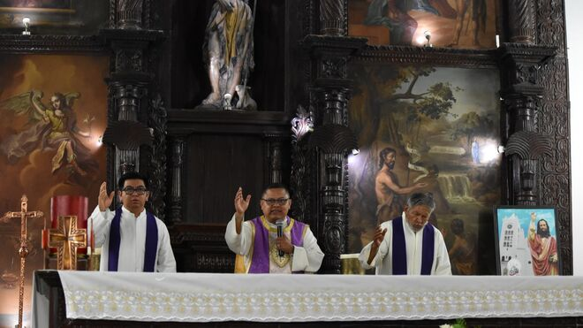

Por violencia parroquias en Chiapas, México suspenden y cambian de horario celebraciones de Semana Santa

**Desde el inicio de la Semana Santa la violencia en varias partes de México se desató, lamentablemente en un estado que en años anteriores no había tenido estos problemas, por lo que parroquias del Estado de Chiapas, al sur de México tuvieron que suspender algunas actividades y cambiar de horario los oficios de la Semana Mayor, para proteger a los feligreses de posibles enfrentamientos entre grupos del crimen organizado.**

***28.03.2024***[***Jimena Hernández corresponsal en México***](https://www.religiondigital.org/jimena_hernandez_-mexico/)

Chiapas ha vivido unos días de extrema violencia, donde las imágenes que circulan en redes sociales muestran decenas de autos en llamas o calcinados, transportes de pasajeros afectados por balaceras, carreteras cerradas y ciudadanos con terror por la situación.

Por lo que algunas parroquias de la diócesis de Tuxtla tuvieron que tomar la decisión de cancelar algunos servicios en parroquias durante la Semana Santa, como encuentros de jóvenes y niños; debido a la violencia que se vive en el estado por las disputas territoriales entre grupos criminales.

La parroquia de San Juan Bautista en Ocozocoautla anunció a los fieles que las actividades programadas para la Semana Santa, como la Pascua infantil, juvenil y de adultos, se suspende hasta nuevo aviso.

***“Pedimos a todo el pueblo de Ocozocoautla estar en oración para que reine la paz y no la violencia. Dios los bendiga y sigamos fortalecidos en sinodalidad y comunión”, enfatizaron.***

En una actualización destacaron que los oficios de jueves y viernes Santo, sábado de Gloria y domingo de Resurrección sí se realizaría en la parroquia pero no en horarios tan nocturnos para cuidar a la feligresía, aunque también pueden seguirse vía streaming por su cuenta de Facebook.

Las iglesias de Guadalupe, San Miguel Arcángel, Santa Catarina y Señor de Esquipulas, del municipio de Villaflores, tomaron las mismas medidas de suspender algunas de las actividades que tenían programadas para la celebración de Semana Santa debido a los actos violentos que se registraron el pasado lunes.

***“Nuestra parroquia informa que debido a la violencia que se está viviendo en la región, el día de hoy se suspende todas las actividades parroquiales (pascua juvenil, reuniones de grupo) y la misa de la noche”, dice. “Estemos atentos a los avisos oficiales a través de la página de nuestra parroquia”, informa la iglesia de Guadalupe y San Miguel Arcángel.***

**La diócesis mexicana de San Cristóbal de las Casas denuncia 'impunidad campante' y pide al Gobierno que asuma su responsabilidad**

El domingo pasado, la Diócesis de San Cristóbal de las Casas emitió un documento donde denuncia 'impunidad campante' y pide al Gobierno que asuma su responsabilidad

***"El pasaje bíblico de Caín y Abel resuena en nuestros corazones al ver a nuestras comunidades desangrarse en sus hijas e hijos que caen en medio de la cruel guerra desatada por los cárteles disputándose el territorio, sus enfrentamientos, los ajustes de cuenta, las extorsiones, levantones, el secuestro de las comunidades por  quienes se asientan en sus entradas y salidas, en las brechas, caminos y carreteras, negándonos libertad con el cobro de piso, de paso o con el terror que generan, y el  dolor de quienes han tenido que abandonar su casa, su tierra, sus pobres  pertenencias con tantas luchas del día a día para conseguirlas, luego saber que  fueron destruidas por manos que se han olvidado de que a quienes se somete y se  mata son sus hermanas, sus hermanos".***

Además hicieron un**llamado urgente** a las autoridades y al pueblo en general, ya que debido a las amenazas latentes y la impunidad campante, aseguraron que en tales circunstancias, "**no hay condiciones para las elecciones"**

***A los tres niveles de Gobierno, asuman la responsabilidad que les corresponde de garantizar la seguridad y la vida de las familias en Chiapas y de toda persona, así  como de evaluar los perjuicios que van dejando las situaciones de violencia y resarcir los daños.***

[*https://www.religiondigital.org/america/Chiapas-Mexico-suspende-celebraciones-Semana-Santa_0_2655634415.html?utm_source=newsletter&utm_medium=email&utm_campaign=estas_son_las_principales_noticias_del_dia_en_religion_digital&utm_term=2024-03-29*](https://www.religiondigital.org/america/Chiapas-Mexico-suspende-celebraciones-Semana-Santa_0_2655634415.html?utm_source=newsletter&utm_medium=email&utm_campaign=estas_son_las_principales_noticias_del_dia_en_religion_digital&utm_term=2024-03-29)